Geometria $–$ C6N2 $-$ “Semelhança de Triângulos”

1. (Problema 7, pág. 47, “Teorema de Pitágoras e Áreas”) Na figura a seguir, $AD=\frac{2}{3}AB$ e $AE=\frac{2}{3}AC$. O segmento $DE$ divide o triângulo em duas partes: um triângulo de área $S_{1}$ e um trapézio de área $S_{2}$. Qual destas duas áreas é maior?
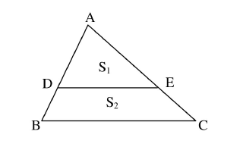

2. (Problema 15, pág. 49, “Teorema de Pitágoras e Áreas”) A figura abaixo mostra um triângulo de altura 1 dividido por duas retas paralelas à sua base em três partes de mesma área. Qual é a altura do trapézio central?
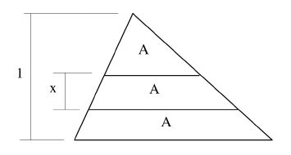

3. (Problema 1.3, pág. 3, Um Círculo Matemático de Moscou – Sergey Dorichenko) Dados um triângulo $ABC$ com ângulo $B=90°$ e $AB=BC=1$, e um ponto $M$ escolhido aleatoriamente em $AC$, é possível saber qual é a soma das distâncias de $M$ e $AB$ e de $BC$?

4. (Problema SJ2.15, pág. 236, Um Círculo Matemático de Moscou – Sergey Dorichenko) $ABCD$ é um quadrilátero (considere somente o caso convexo) de área 1. Os pontos médios dos
lados $AB, BC, CD e AD$são denotados, respectivamente, por $K, L, M e N$. Encontre a área de
$KLMN$.

5. (exercício 7, caderno de questões “Semelhança de triângulos”) Sabendo que $AB=15, BC=20, AD=10 e DC=15$, determine a medida de $DE$ na figura abaixo.
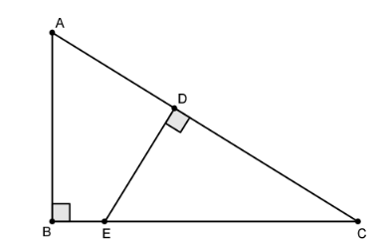

6. (exercício 9, caderno de questões “Semelhança de triângulos”) No retângulo da figura abaixo temos que $AB=20, BC=12 e AM=MB$. Determine a medida de $EF$.
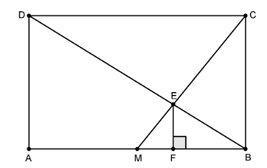

7. (exercício 11, caderno de questões “Semelhança de triângulos”) Na figura abaixo temos um triângulo inscrito. Se $AB=10, AC=12 e AH=4$. Determine o raio da circunferência.
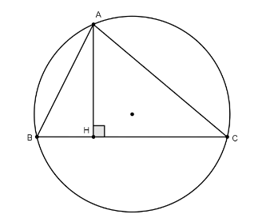

8. (exercício 10, caderno de questões “Semelhança de triângulos”) Determine x na figura abaixo, na qual existem três quadrados de lados $9, x e 4.$
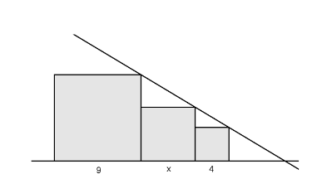

9. (exercício 14, caderno de questões “Semelhança de triângulos”) Na figura abaixo $DE//AC$ e os ângulos $ACD$ e $BCD$ são congruentes, $BC=m$ e $AC=n$. Determine a medida de $DE$, em função de $m e n$.
